* 双击打开文件“run_app.vbs”，启动软件，会弹出如下界面。

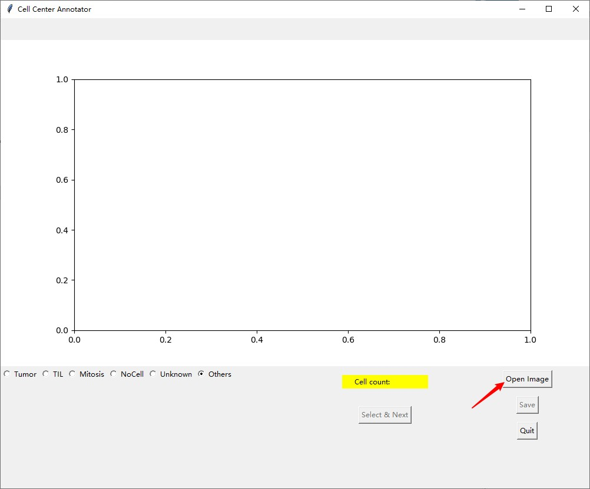

* 按图中所示，点击“Open Image”按钮

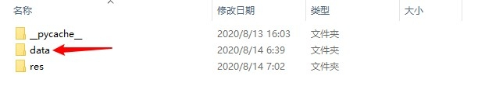

* 进入“data”文件夹

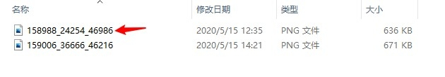

* 选择一个图像文件

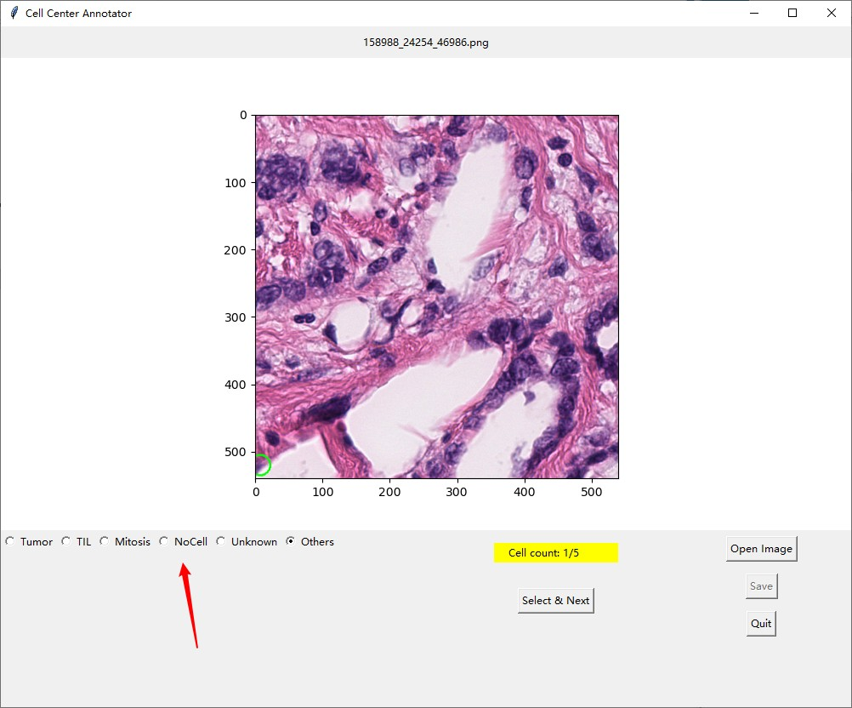

* 打开图像后，界面如图所示。
* 检测出来的细胞会被绿色圆圈圈住，根据细胞图像选择细胞类别，如图中肩头所指为细胞类别选择区。

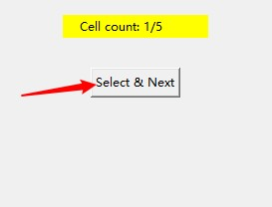

* 然后，点击“Select & Next”按钮，软件就会记录下上一步的选择，并切换到下一个检测到的细胞，并用绿色圆圈表示。

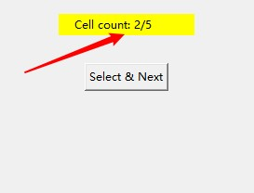

* 图中肩头指示的黄色区域显示了进度。图中“2/5”表示检测到的细胞总共有5个，当前正在显示的是第2个细胞。

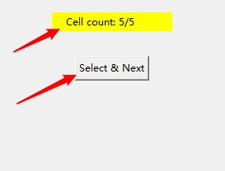

* 当进度到了最后一个细胞时，选择类别后再点击“Select & Next”按钮，就会弹出一个提示窗口

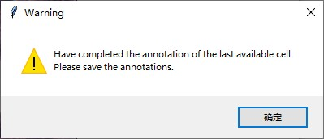

* 该窗口提醒annotation完毕，下一步该是保存文件。

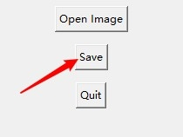

* 点击“Save”按钮保存完成的annotation。

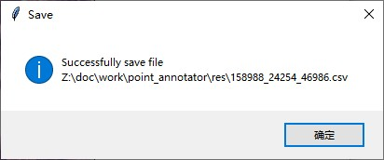

* 会有弹窗提示保存成功。
* 然后就可以使用“Open Image”按钮换一张图像，继续下一副图像的标注。

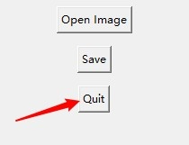

* 此外，可以使用“Quit”按钮关闭软件。